

Шановні українці, ласкаво просимо сюди.

Dear Ukrainians, You are welcome here.

У нас працює дитяча група.

We have a Toddler Group.

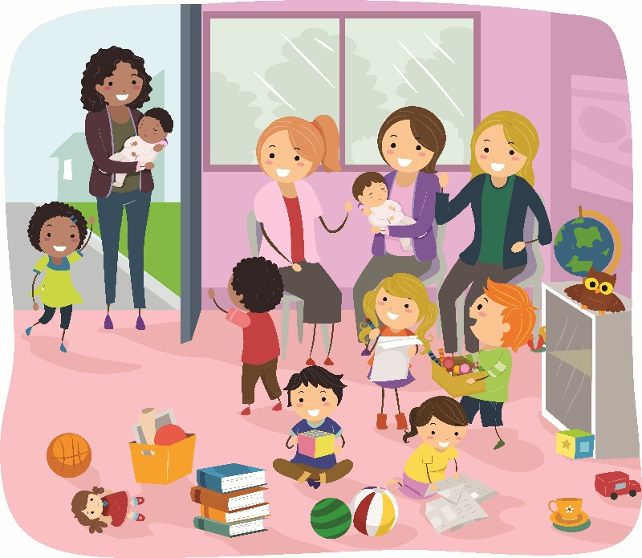

Понеділок @

Monday

Шановні українці, ласкаво просимо сюди.

Dear Ukrainians, You are welcome here.

У нас працює дитяча група.

We have a Toddler Group.

Вівторок @

Tuesday

Шановні українці, ласкаво просимо сюди.

Dear Ukrainians, You are welcome here.

У нас працює дитяча група.

We have a Toddler Group.

Середа @

Wednesday

Шановні українці, ласкаво просимо сюди.

Dear Ukrainians, You are welcome here.

У нас працює дитяча група.

We have a Toddler Group.

Четвер @

Thursday

Шановні українці, ласкаво просимо сюди.

Dear Ukrainians, You are welcome here.

У нас працює дитяча група.

We have a Toddler Group.

П'ятниця @

Friday

Шановні українці, ласкаво просимо сюди.

Dear Ukrainians, You are welcome here.

У нас працює дитяча група.

We have a Toddler Group.

Субота @

Saturday

Шановні українці, ласкаво просимо сюди.

Dear Ukrainians, you are welcome here.

У нас працює дитяча група.

We have a Toddler Group.

Неділя @

Sunday